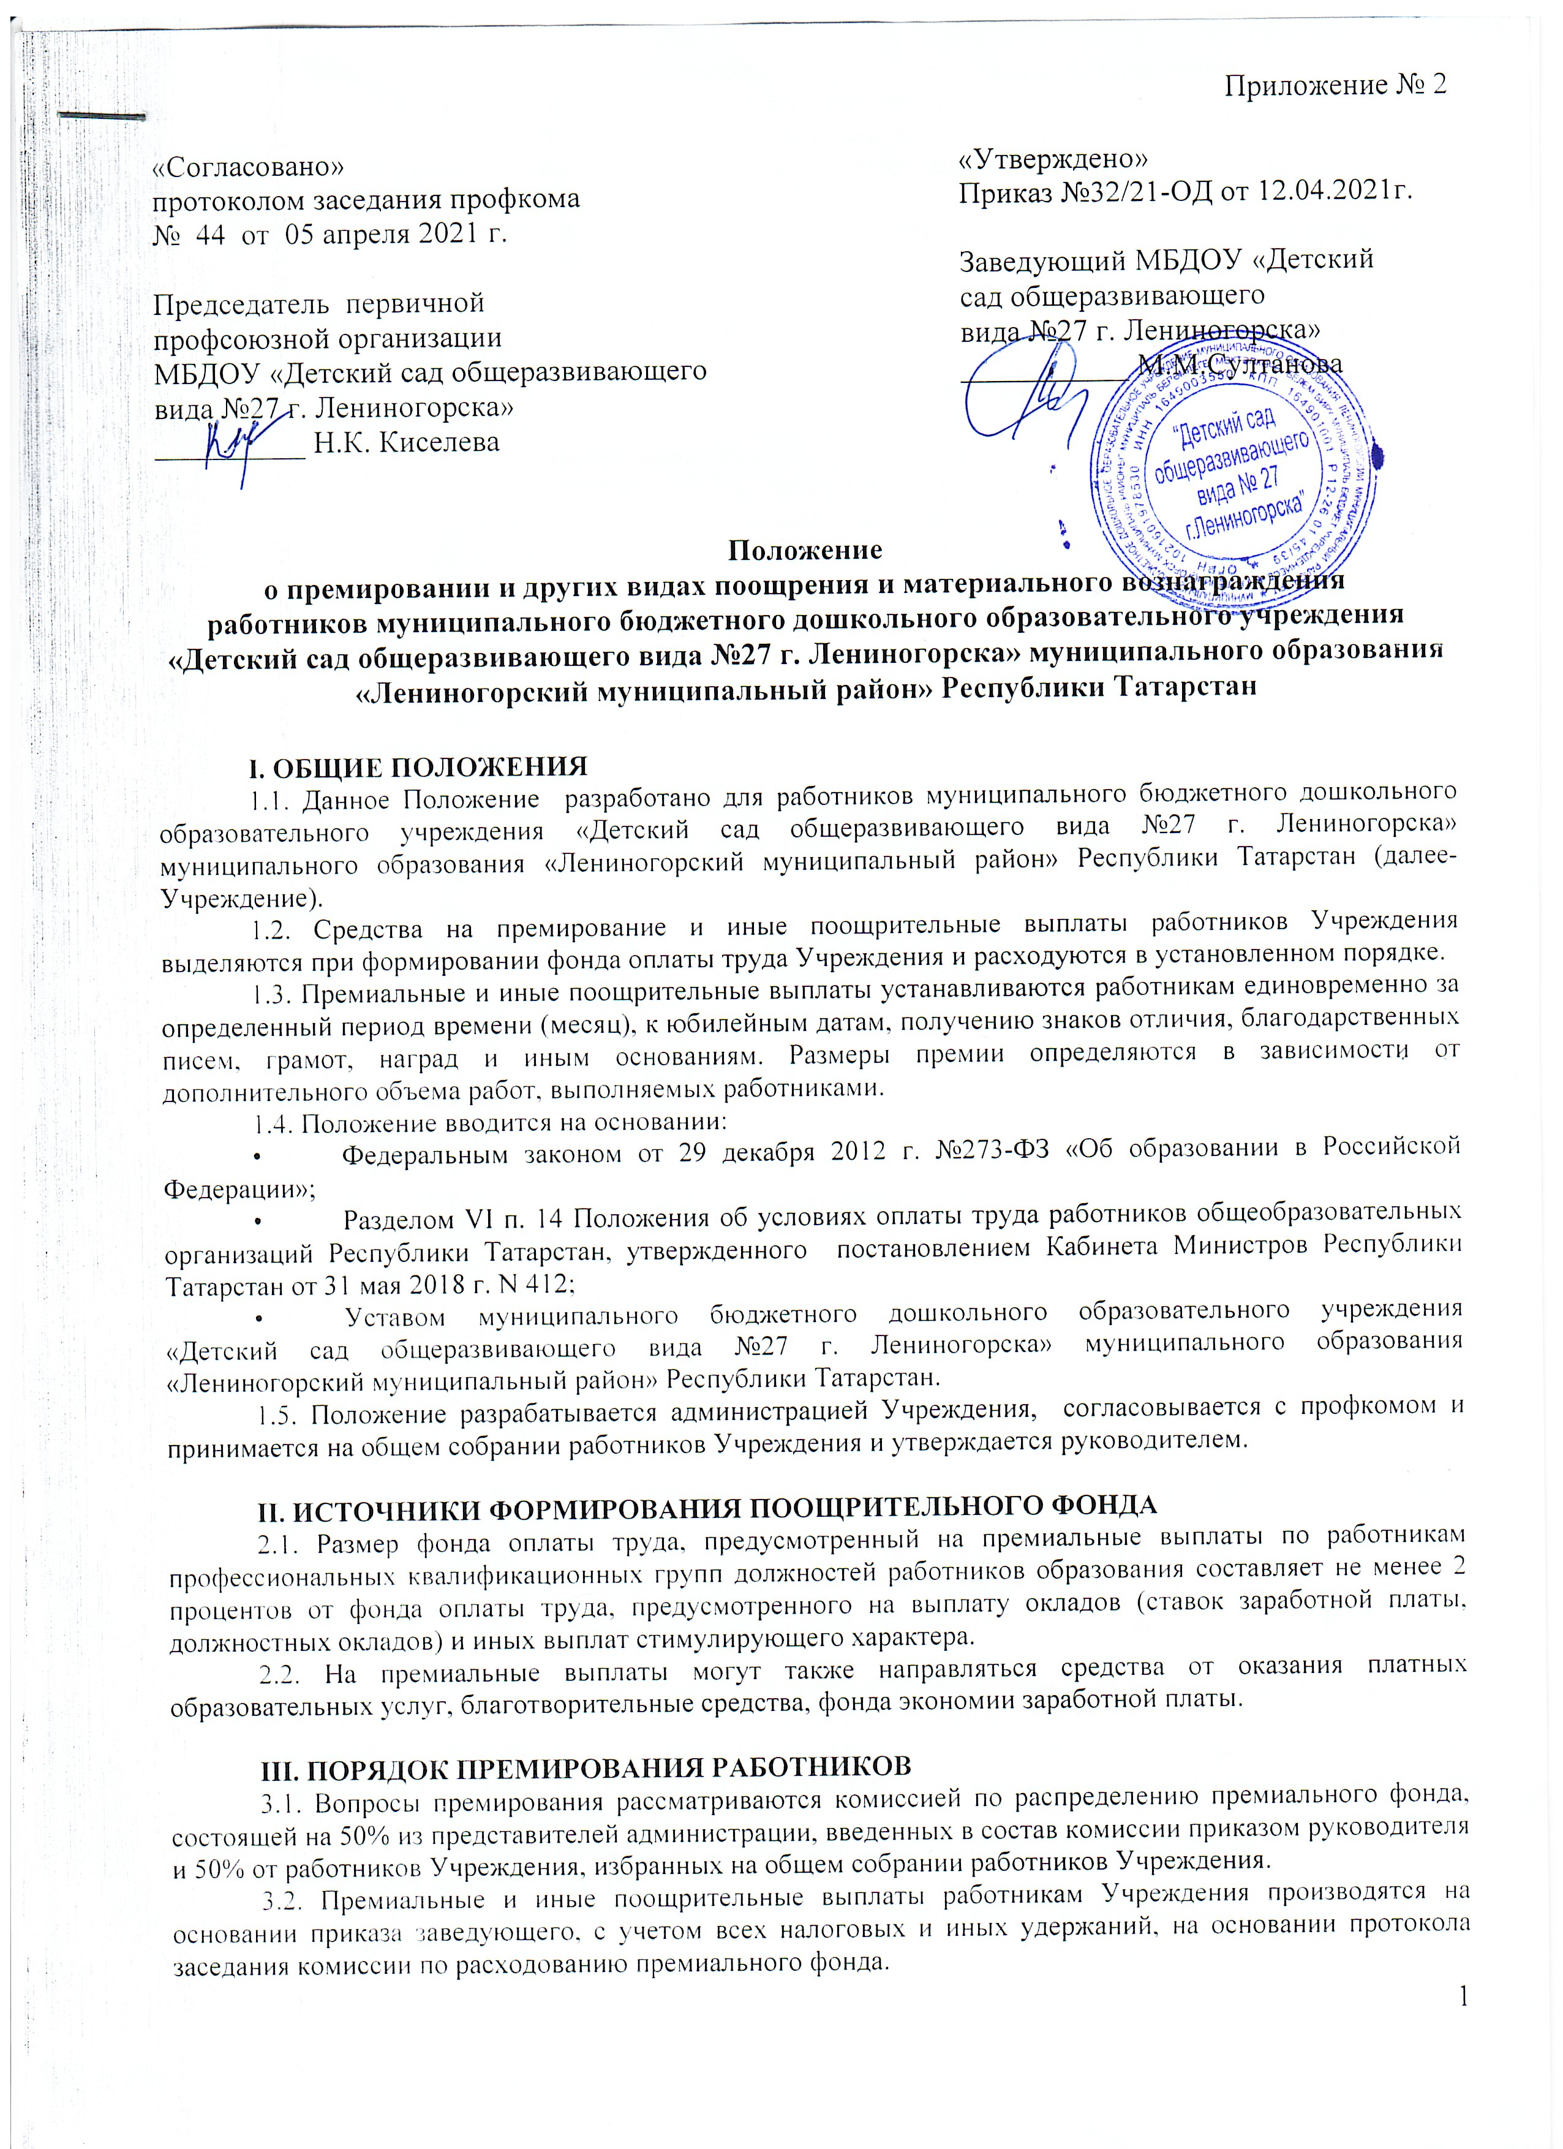
3.3. Администрация и профком обеспечивают гласность в вопросах премирования.
3.4. Премии и выплаты материального вознаграждения устанавливаются на основании определенных показателей, а также в случаях непредвиденных обстоятельств с целью материальной поддержки и социальной защиты работников. Размер выплаты материального вознаграждения устанавливается Колдоговором.
3.5. Размеры всех материальных выплат могут определяться в конкретной денежной сумме или в процентном отношении к должностному окладу.

IV. ПОКАЗАНИЯ ПРЕМИРОВАНИЯ РАБОТНИКОВ
4.1. Условиями премирования являются:
4.1.1. за высокие показатели воспитанников в различных очных творческих конкурсах, олимпиадах, мероприятиях:
- муниципальный этап:
- победитель: 1, 2 человека – до 5%., более 2-х человек – до 8%.;
- призеры: 1, 2 человека – до 3%., более 2-х человек – до 5%
- республиканский этап:
- победитель - до 8%
- призеры, лауреаты - до 5%.
- участники, номинанты - до 3%
- всероссийский этап:
- победитель - до 10%
- призеры, лауреаты - до 8%
- участники, номинанты - до 5%
4.1.2. за участие в инновационной и методической деятельности, ведение экспериментальной работы, разработка и внедрение авторских программ – до 10%.
4.1.3. за качественное участие в детских праздниках, открытых мероприятиях МБДОУ – до 10%.
4.1.4. за организацию и проведение мероприятий, повышающих имидж детского сада, воспитанников, родителей, за представление своего педагогического опыта:
- освещение деятельности в СМИ до 10%
- за обеспечение сайта до 10%
- за выступление в конкурсах за честь детского сада до 10%
4.1.5. за проведение семинара на базе детского сада:
- уровень ДОУ:
организатор семинара до 3%
за открытые ООД, мастер-классы, выступления до 5%.
- муниципальный уровень:
организатор семинара до 5%.
за открытые ООД, мастер-классы, выступления до 8%.
помощники организатора до 3%.
- республиканский, всероссийский уровень:
организатор семинара до 10%.
за открытые ООД, мастер-классы, выступления до 20%.
помощники организатора до 5%.
4.1.6. за участие в семинарах различного уровня на базе других ДОУ (открытые ООД, мастер-классы, выступления) до 5%.
4.1.7. за организацию и участие в оформлении выставок различного уровня до 5%.
4.1.8. творческий подход к оформлению и обогащению РППС группы – до 5%
4.1.9. создание условий для воспитательно-образовательной деятельности с детьми с ОВЗ – до 10%
4.1.10. снижение или стабильно низкий уровень заболеваемости детей (показатель ниже муниципального значения), отсутствие травматизма – до 10%.
4.1.11. отсутствие замечаний со стороны администрации учреждения и (или) отсутствие обоснованных обращений родителей, педагогов по поводу конфликтных ситуаций и (или) контролирующих органов – до 4%.
4.1.12. оперативность и качественный результат труда в выполнении особо важных работ и мероприятий – до 5%.
4.1.13. участие в ремонтных работах, субботниках, соревнованиях, благоустройстве территории – до 10%.
4.1.14. за подготовку Учреждения к новому учебному году – до 10%;
4.1.15. за работу по улучшению условий жизнедеятельности Учреждения, по подготовке помещений в соответствии с нормативными требованиями, по улучшению условий и охраны труда – до 10%.
4.1.16. за сохранность инвентаря, оборудования учреждения – до 8%
4.1.17. за помощь педагогическим работникам в обогащении предметно – развивающей среды, подготовке к занятиям, мероприятиям и праздникам (за каждый вид) – от 0,3%.
4.1.18. за организацию работ по антитеррористической безопасности, в том числе контрольно-пропускному режиму – до 3%
4.1.19. за образцовое содержание помещений, коридоров, строгое соблюдение СанПиН – до 10%
4.1.20. увеличение объема работ, связанных с климатическими, аварийными и чрезвычайными ситуациями, эффективное их решение (от сложности проблемной ситуации) – до 10%
4.2. Премирование работников проводится по итогам работы за месяц, квартал или по итогам года в пределах установленного премиального фонда.
4.3. Поощрительные выплаты (материальное вознаграждение) устанавливаются работникам Учреждения единовременно к юбилейным датам, в связи с уходом на заслуженный отдых, за получение знаков отличия, благодарственных писем, грамот и наград вышестоящих организаций, ко Дню дошкольного работника и иным основаниям.
4.4. Материальное вознаграждение на похороны близких родственников, на похороны пенсионеров, ушедших на пенсию из Учреждения, на похороны работников Учреждения согласно Колдоговора.
4.5. Доплата за общественно-значимый труд, дополнительный объем труда председателю профсоюзного комитета 1 раз в квартал в размере 10% от базового оклада.
4.6. При увольнении работника по собственному желанию до истечения квартального месяца работник лишается права на получение премии по итогам работы за месяц.
4.7. При наличии дисциплинарных наказаний работник детского сада не может быть премирован.

